松山高中九十一學年度第一學期高三物理期末考試卷
*請用2B鉛筆於答案卡上作答
- 單選題(72%)

I
  - 如右圖,外面方形線圈上的電流為I=A-at(A,a>0且為常數,t 表示時間),在0<t<A/a期間,則對於內圈的封閉迴線內,以下何者正確?(A)產生逆時針的感應電流(B) 產生順時針的感應電流(C)所受的磁力向上(D)產生順時針的力矩(E) 產生逆時針的力矩。
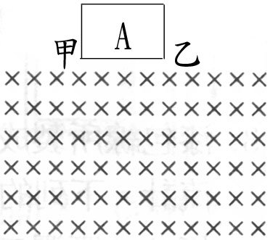
  - 一正方形金屬線圈從均勻磁場區域的A處自由落下,如圖所示, 以下何者正確? (A)當下半部掉進磁場,會受到磁力作用而旋轉(B) )當下半部掉進磁場時,會受到向下的磁力(C) 當全部掉進磁場時,不會受到的磁力(D) 當上半部掉進磁場時,會受到向下的磁力(E) 當下半部掉進磁場時,金屬線圈甲點的電位小於乙點。
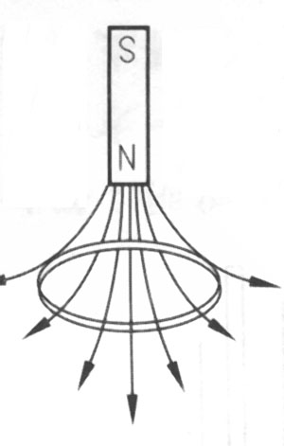
  - 一根條形磁鐵,由上往下掉入一圓形線圈,則線圈上的感應電流(I)與時間(t)的變化關係,以下哪何者正確?
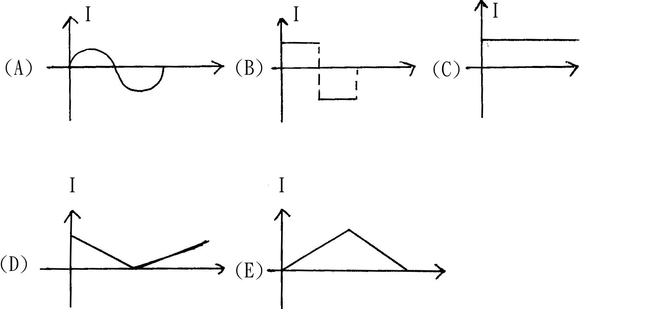
  - 有一半徑為r的圓形線圈,線圈電阻為R,線圈一半位於均勻但隨時間改變的磁場B(t)中,另一半沒有磁場通過,如圖所示,已知B(t)=ct,c>0的常數,求線圈所受的磁力及方向為何?(A)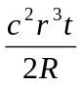向右(B) 向左(C)0(D)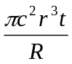 向右(E) 向左。
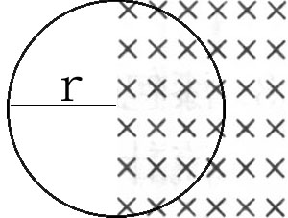
  - 有一線圈在均勻磁場中定速旋轉,圈面與磁場夾53度之瞬間感應電動勢與圈面與磁場平行時之瞬間感應電動勢比值為(A)3/5(B)4/5(C)4/3(D)3/4(E)0。
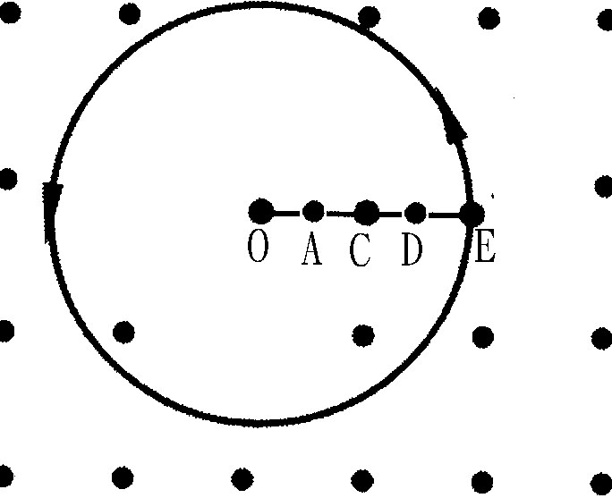
  - 鉛直向上的均勻磁場B中,有一金屬棒,已知OA=AC=CD=DE=a,若以A點為圓心,作逆時鐘轉動,已知每秒轉動f圈,求O點的電位比E點的電位高(或低)多少?(A)0(B)高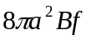(C)低 (D)高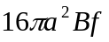(E) 低。
  - 在一水平面上有兩條平行金屬軌道, 相距L , 兩軌道間有朝下之均勻磁場B。一金屬梯ab跨在兩軌道間可左右運動。一電阻R及一電動勢ε之電池連接兩軌道與金屬棒ab形成一電路, 如圖所示。金屬軌道及金屬棒之電阻均可忽略,電路中電流產生的磁場也可以忽略。當金屬棒以速度V向左運動時, 電阻內消耗的電功率為多少? (A) ε-LVB (B) 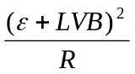 (C)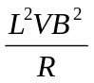(D)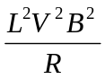(E)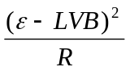。
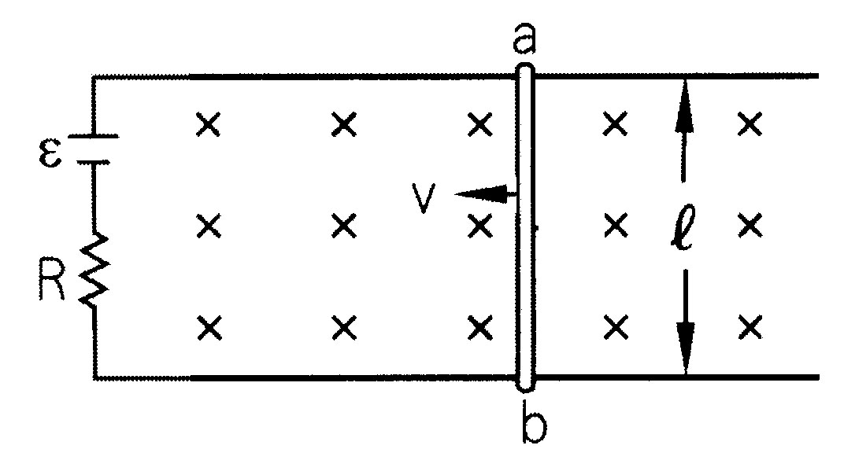
  - 利用電磁波探測原子(原子大小為1Å), 所需頻率的數量級為多少? (A)10²²(B)10¹⁸(C)10¹⁴(D)10¹⁰(E)10⁸。
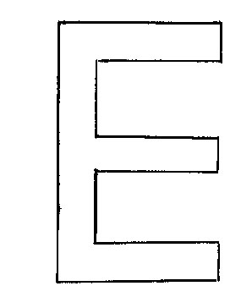
  - 變壓器中的軟鐵心,是用E字形的矽鋼片相疊而成的,而期間更填充絕緣物質,其目的是下列哪一項(A)防止電線短路(B)使磁通量減少漏失(C)使磁通量的變化頻率相等(D)減少渦電流所消耗的能量(E)減少變壓器的質量。
  - 理想變壓器,將2200V的電壓降為110V,經測量原圈的電流為5A,原線圈數為4000匝,原線圈交流電的頻率為60Hz,則以下何者正確?(A)副線圈數為80000匝(B)副線圈的電流為0.25A(C)輸出功率為11000w(D)副線圈的頻率為3Hz(E)副線圈數為20匝。
  - 下圖(a)是發光二極體I-V特性曲線(電流-電壓的特性曲線),發光二極體的符號如圖(b),圖(c)為相對光強度與電流的關係,若現在有一個10V的電池,欲使發光二極體產生的0.5的相對光強度,則下列電路何者正確(R代表毆姆)? 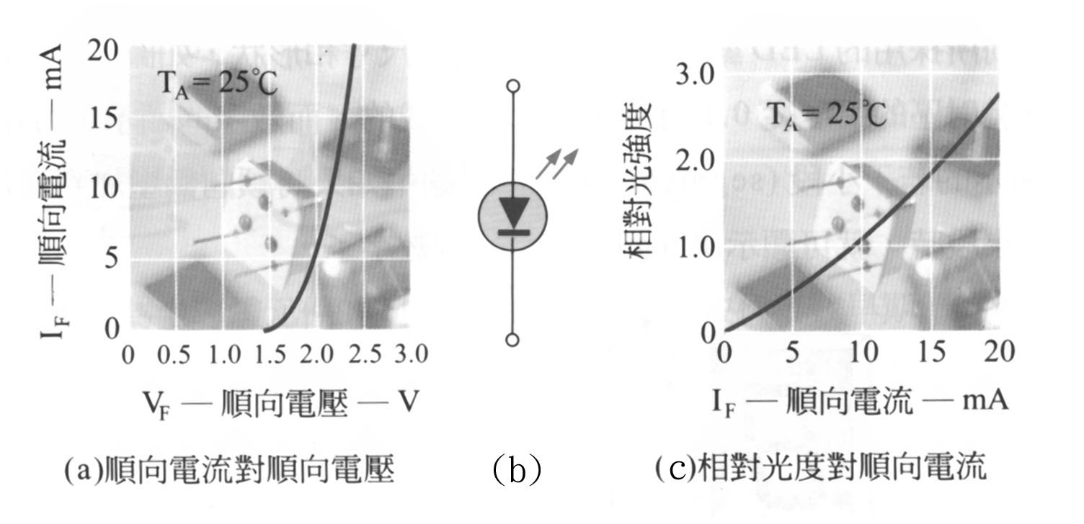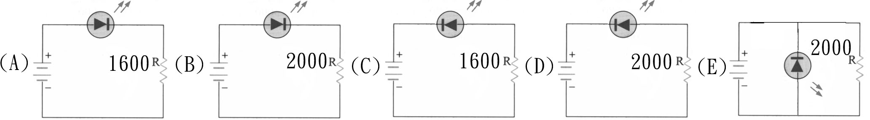
  - 已知為理想變壓器,下圖(1)為變壓器的輸入電壓,則經由圖(2)的變壓及整流後,輸出電壓為以下何項?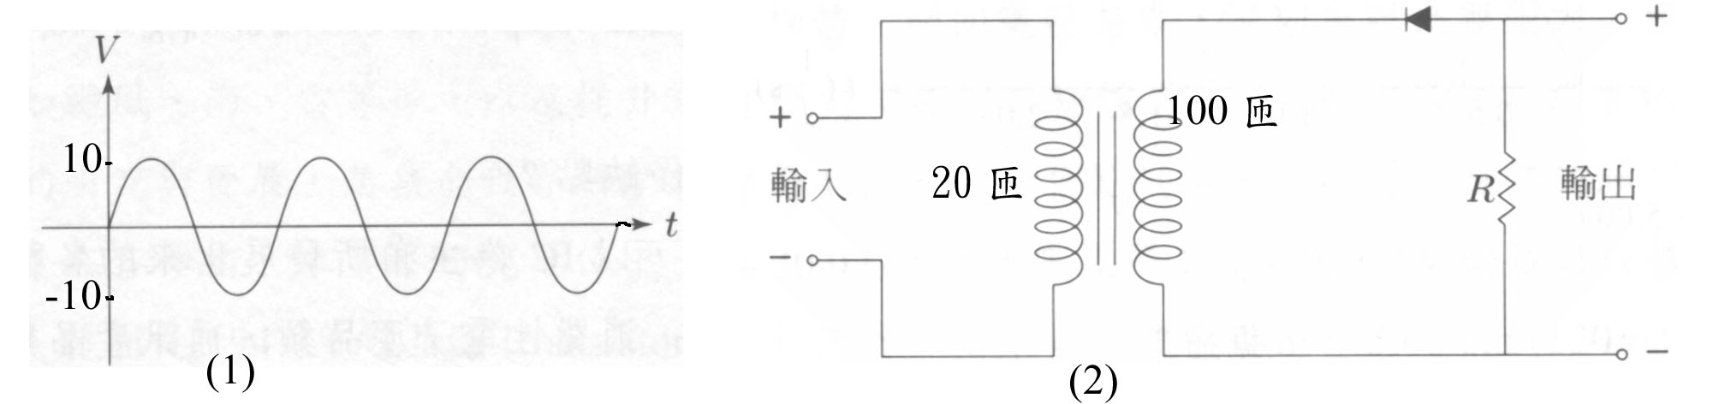
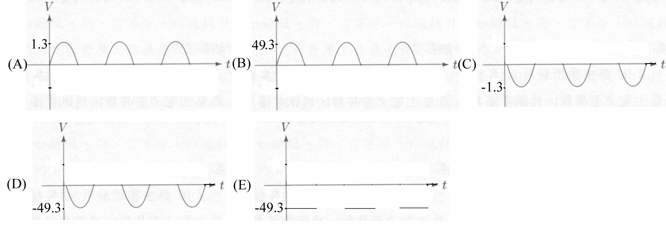
  - 如下圖未加偏壓的PN接面,以下敘述何者錯誤?
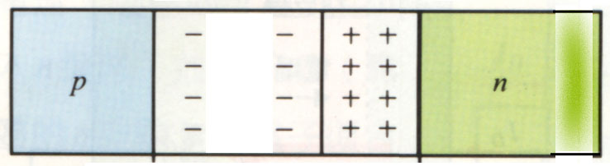(A)施體的摻雜濃度比較高(B)空乏區的電場方向式由n指向p(C)空乏區內多數載子的擴散電流=少數載子的漂移電流,但方向相反,總電流=0(D)空乏區內可移動的載子非常少,為一高電阻區,所以任何情況下都禁止載子通過(E)空乏區內產生位能障礙,但空乏區外電位差=0,電場=0。
  - 下列有關P型半導體的敘述,何者錯誤?(A)由矽晶體摻雜砷原子所形成(B)多數載子為電洞(C)少數載子為自由電子(D)呈電中性(E)可以用加熱,外加電場或照光增加其導電性,也就是可以改變其電阻。
  - 當二極體接成逆向偏壓時,以下敘述何者錯誤?(A)空乏區變寬(B)空乏區內的位障高度變小(C)少數載子的漂移電流為主要電流,多數載子的擴散電流幾乎為零(D)此時二極體可視為斷路狀態(E)在達崩潰之前,其電流與電壓無關,幾乎保持定值,稱為飽和電流。
  - 有關於BJT的敘述,下列何者錯誤?(A)摻雜濃度是E極>B極>C極(B)E極與C極可以對調使用,不改變其導電特性(C)當工作於順向作用區(主動區)時E,B需接順向偏壓,C,B需接逆向偏壓(D)PNP的多數載子是電洞(E)BJT具有放大訊號及開關的功能。
  - BJT與FET的比較,以下何者正確?(A)FET為雙極性電晶體(B)BJT為電壓控制電流的元件(C)FET比BJT省電,但反應較慢(D)FET只有開關的功能(E)現在工業界的記憶體及CPU是以BJT的製程為主。
  - 下圖甲為某電晶體的電路,圖乙為輸入I_{E}-V_{BE}特性曲線,圖丙為輸出I_{C}-V_{CB}特性曲線,V_{BB}=0.7V, V_{CC}=10V,R_{C}=1000Ω下列何者正確?
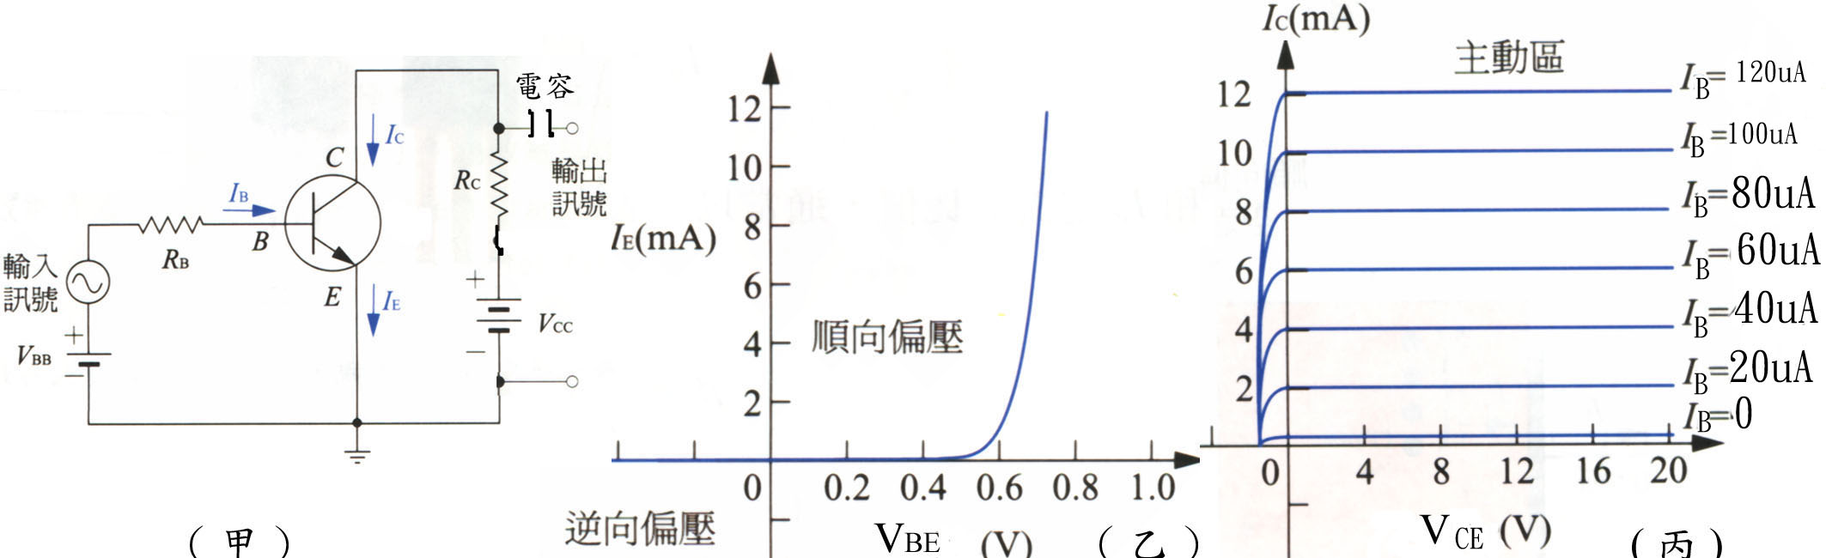
(A)此電晶體為PNP(B)此電晶體的β值=100(C)此電路的輸出訊號與輸入訊號同相(D)I_{B}=60uA時,V_{CE}=16V(E)I_{E}=2mA時,I_{C}=2.02mA。
- 複選題 (30%) -每題有兩個選項,全對才給分,答錯不倒扣。

19. 一長方形金屬線圈, 寬度為L, 高度為h, 質量為m。線圈之上端在一均勻磁場區內, 磁場之量值為B,方向為垂直進入紙面; 線圈之下端則在磁場區外, 如圖所示。線圈受重力之作用而向下運動, 設線圈之電阻為R, 在線圈之瞬間速率為v時, 計算其感應電流大小及感應電動勢大小?(二極體為理想二極體)
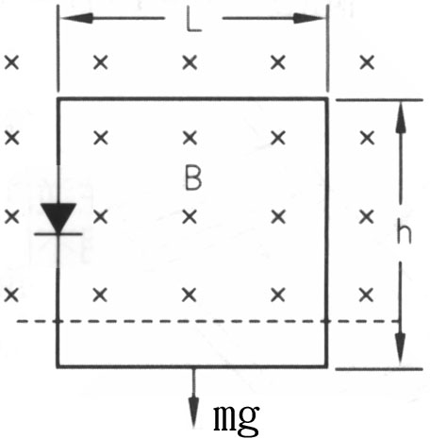
感應電流 | 感應電動勢
(A) 0 | (D) 0
(B) LvB/R | (E) LvB
(C ) hvB/R
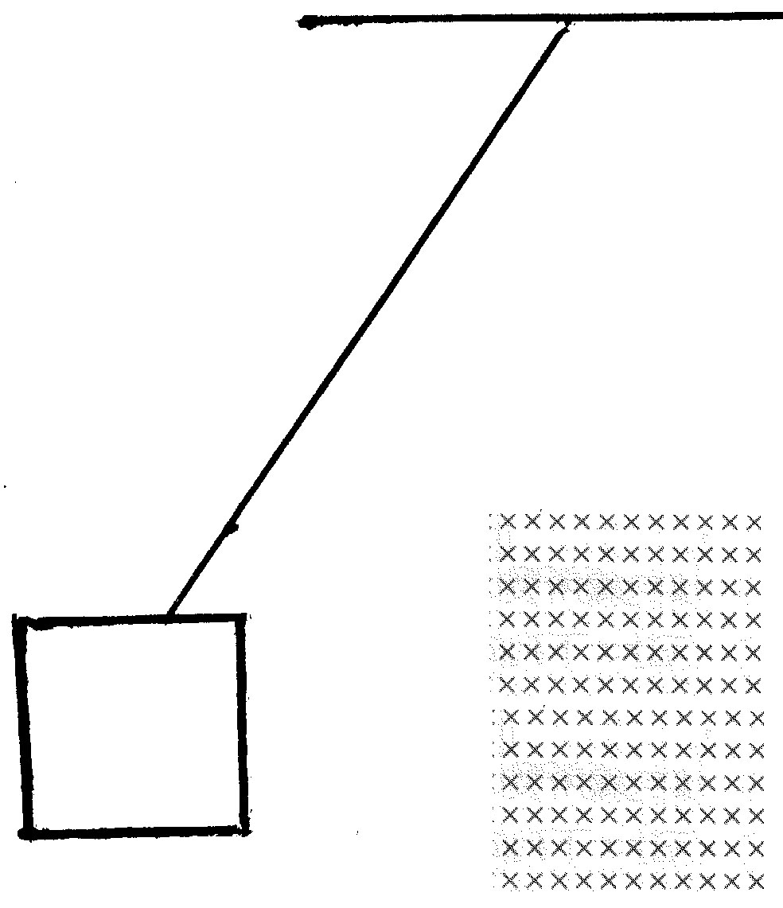
20. 一條絕緣線上繫著一塊銅片,並固定於天花板上,將銅片拉高使其作單擺運動,並於懸點正下方,有均勻射入紙面的磁場通過,如圖所示,則當銅片開始進入磁區時,以下正確者?(A)銅片內產生順時針方向的渦電流(B)銅片會受到與運動方向相反的磁力作用(C)銅片於最低點的速度最大(D)銅片可於通過磁區後,擺至與原來一樣的高度(E)銅片可以發射電磁波。
21. 下列哪兩個燈泡不亮?
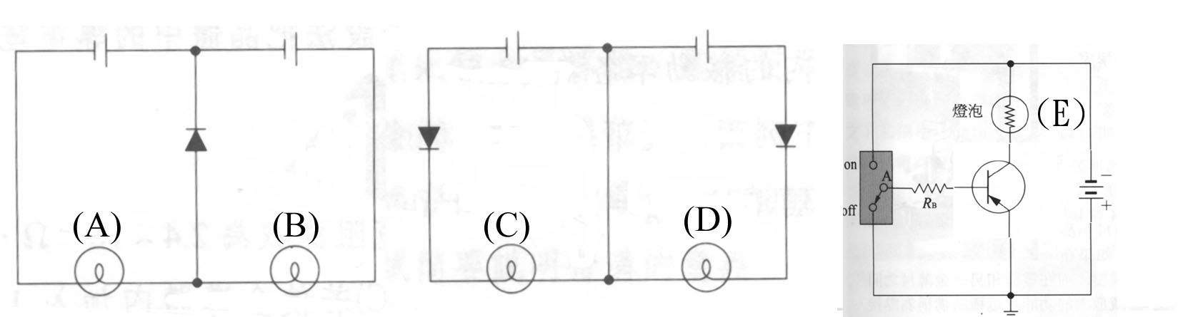
22. 一正方形線圈邊長為a,電阻為R,以等速度v通過一與線圈面垂直的磁場區域。此區域有兩個部分,磁場量值均為B,左半邊磁場方向為進入紙面,右半邊為射出紙面,如圖所示,求整個線圈都在磁場區域內移動時,線圈內的感應電動勢量值?線圈內有感應電動勢的時間為多少?
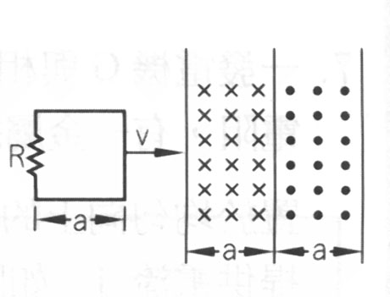
感應電動勢 | 時間
(A) 0 | (D) 2a/v
(B) avB | (E) 3a/v
(C) 2avB

23. 現在手邊有,安培計,伏特計,漆包銅線一大捲,鐵棒一根,帶有磁性的磁棒,可變電阻,電池,連接線等,以下哪兩個步驟,可以判斷磁棒的N,S極?(A)將磁棒串聯電池,安培計,可變電阻,再將伏特計並在磁棒兩端(B)改變可變電阻,測量電流及電壓(C)將漆包線繞成螺線管並接上安培計及電池(D)將鐵棒放入螺線管內(E)將磁棒一端突然放入螺線管,觀察安培計變化。
24. 以下哪兩個電路圖,分別可以測量二極體的I-V特性曲線,以及電晶體的β值?
